Номер в геральдическом реестре  Ульяновской области | Дата внесения  в геральдический реестр  Ульяновской области | Название официального символа | Регистрационный номер  в Государственном геральдическом  регистре Российской Федерации  и дата внесения | Цветное графическое  изображение (рисунок)  официального символа  (в действующей редакции) | Геральдическое описание  официального символа (текст)  с указанием автора/авторов  (в действующей редакции) | Решение об утверждении  (об изменении)  официального символа | Место хранения  официального символа
1 | 2 | 3 | 4 | 5 | 6 | 7 | 8
159 | 18.08.2016 | Герб Валгусское сельское поселение | № 9161 от 20.02.2014 | 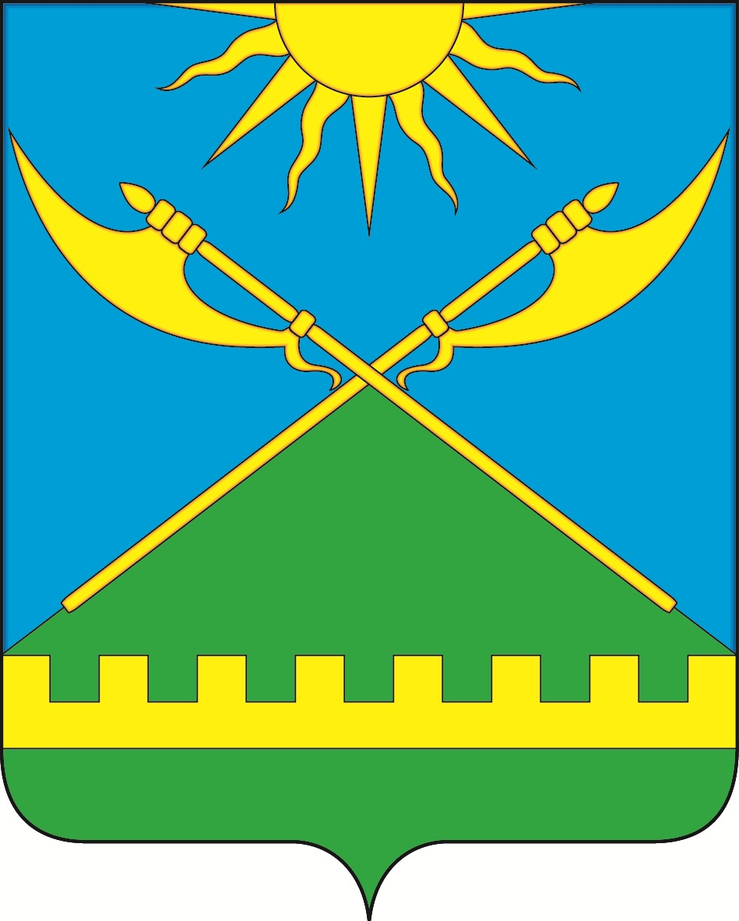 | В лазоревом поле над зелёной оконечностью, завершённой золотой стеннозубчатой сверху каймой – два бердыша того же металла накрест, сопровождённые во главе золотым выходящим солнцем; ниже бердышей поле представлено зелёным в виде широкого острия.  Константин Мочёнов, исполнительный директор правления общероссийской общественной организации «Союз геральдистов России» (г. Химки), Ольга Салова, художник общества с ограниченной ответственностью «Регион-Сервис» (г. Москва), Вячеслав Мишин  (г. Химки) | Решение  Совета депутатов муниципального образования  Валгусское сельское поселение от 18.12.2013 № 26  (с изменениями, внесёнными решением Совета депутатов муниципального образования  Валгусское сельское поселение от 05.02.2015 № 1) | Администрация муниципального образования  Валгусское сельское поселение

